期 末 测 试
(时间:90分钟,满分:100分)
一、我会填。(22分)
1.9596900读作( ),改写成用“万”作单位的数是( )万,省略万位后面的尾数约是( )万。
2.44公顷=( )平方千米=( )平方米 4080米=( )千米
3立方分米40立方厘米=( )立方分米 3$\frac{4}{5}$吨=( )吨( )千克
3.$\frac{\text{(} \text{)}}{32}$=45÷( )=1.25=30∶( )=( )%
4.分数单位是$\frac{1}{6}$的所有最简真分数的和是( )。
5.某厂去年上半年盈利12万元,记作+12万元;下半年亏损7万元,记作( )万元;全年记作( )万元。
6.a和b都是非零自然数,且$\frac{2}{3}$a=$\frac{3}{4}$b,则a与b的最简整数比是( ),比值是( )。
7.找规律填数:2,5,9,14,20,27,( ),44。
8.把2支红色铅笔和8支粉色铅笔放进一个布袋里,每次从布袋里摸出一支,摸出( )色铅笔的可能性大。
9.甲乙两数的比是7∶9,当甲数增加63后,要使比值不变,乙数要增加( )。
10.用50粒大豆做发芽试验,有2粒没发芽,大豆的发芽率是( )。
二、我会选。(将正确答案的序号填在括号里)(10分)
1.2016年的第一季度有( )天。
A.89 B.90 C.91
2.20名少先队员参加义务劳动,平均分成若干小组(组数和每组的人数都不少于2),最多有( )种分法。
A.2 B.4 C.6
3.两个质数的积一定不是( )。
A.奇数 B.质数 C.合数
4.五名同学参加象棋比赛,每两人都要下一局,比赛结束一共要下( )局。
A.10 B.20 C.25
5.把26枝花插到4个花瓶中,总有一个花瓶至少插( )枝花。
A.6 B.7 C.8
三、我会判。(对的画“√”,错的画“✕”)(10分)
1.周长相等的圆和正方形,圆的面积一定比正方形的面积大。 ( )
2.圆柱的侧面积一定,它的高和底面半径成反比例。 ( )
3.把线段比例尺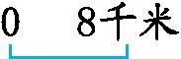改写成数值比例尺是1∶8。 ( )
4.大于$\frac{3}{7}$而小于$\frac{5}{7}$的分数只有$\frac{4}{7}$。 ( )
5.三角形、正方形、长方形和圆都是轴对称图形。 ( )
四、我会算。(20分)
1.直接写得数。(6分)
2×$\frac{5}{6}$= $\frac{1}{4}$-$\frac{1}{6}$= 1÷0.05= 9.7+0.03=
12-2$\frac{3}{7}$= 10×10%= 19×9+9= $\frac{5}{6}$+$\frac{2}{3}$=
423÷70≈ 36×19≈ 547-149≈ 312+391≈
2.解方程。(6分)
4x+16=21.6 $\frac{1}{4}$∶$\frac{1}{12}$=6∶x

3.脱式计算,能简算的要简算。(8分)
5.28-0.44-2.56 999+999×999

75×(83-25)×9 1.5×8.4+1.5×0.6+15×10%

五、我会画。(4分)
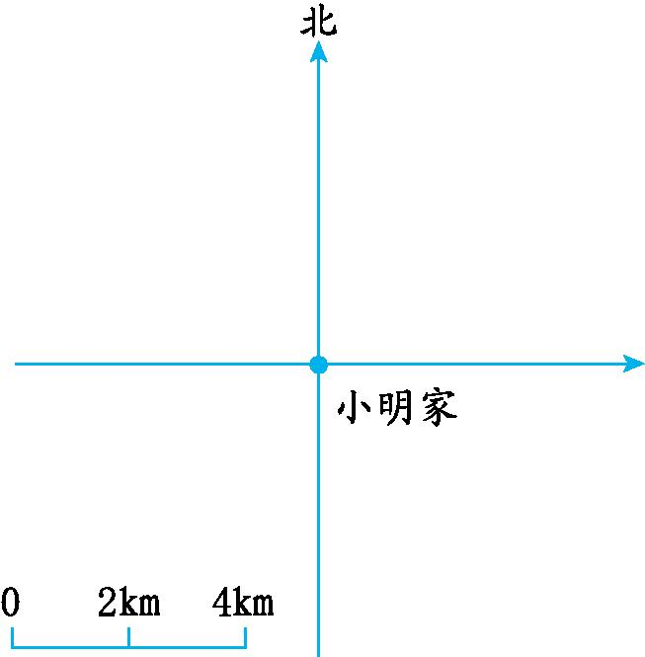
以小明家为观测点,根据下面的条件在图中标出各地的位置。

(1)小丽家在小明家东偏南30°的方向上,距小明家4km。
(2)学校在小明家西偏北45°的方向上,距小明家5km。
六、解决问题。(24分)
1.刘爷爷将50000元存入银行,存期为2年,到期后计划将利息捐给希望工程。刘爷爷能捐多少钱?(8分)
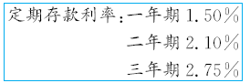

2.“神舟十号”绕地球飞行两圈大约需要180分钟,照这样计算,“神舟十号”飞船一天能绕地球飞行多少圈?(用比例解答)(8分)

3.一个圆锥形沙堆,底面直径是6米,高是2.5米。用一辆载重8吨的汽车去运,几次可以运完?(每立方米沙约重1.8吨)(8分)

七、统计。(10分)
学校组织学生检查身体,第一小组的五名学生的体重分别是刘丽34千克、李刚40千克、张艳38千克、赵勇42千克、李宇41千克。
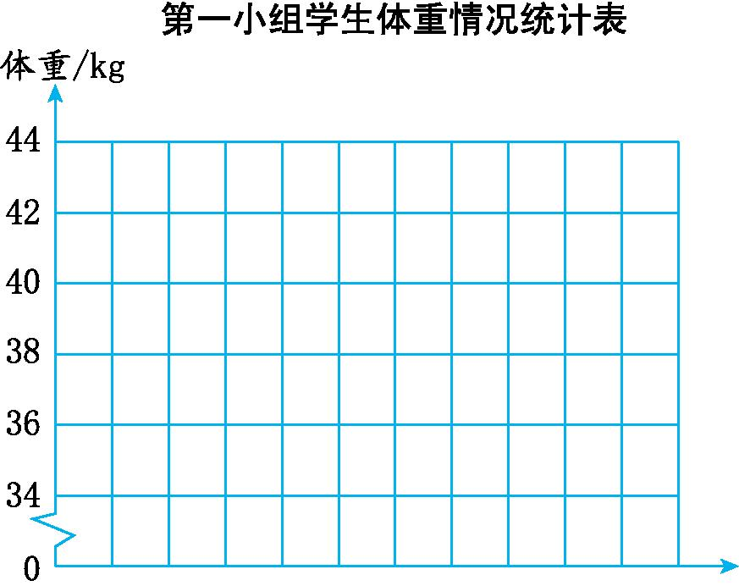
(1)请你根据以上信息完成条形统计图。(5分)
(2)计算第一小组五名学生的平均体重。(5分)

参考答案
一、1.九百五十九万六千九百 959.69 960
2.0.44 440000 4.08 3.04 3 800
3.40 36 24 125
4.1
5.-7 +5
6.9∶8 $\frac{9}{8}$
7.35
8.粉
9.81
10.96%
二、1.C
2.B
3.B
4.A
三、1.√
2.√
3.✕
4.✕
5.✕
四、1.$\frac{5}{3}$ $\frac{1}{12}$ 20 9.73 9$\frac{4}{7}$ 1 180 $\frac{3}{2}$ 6 720 400 700
2.x=1.4 x=2
3. 2.28 999000 39150 15

五、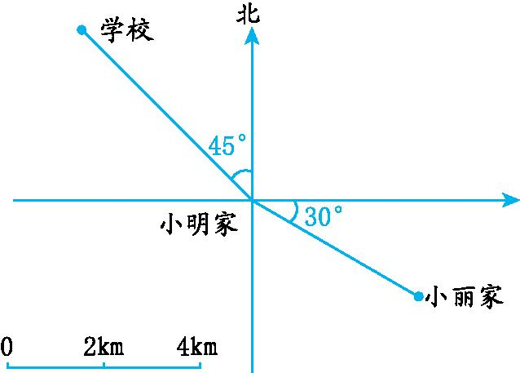
六、1.50000×2.10%×2=2100(元)
答:刘爷爷能捐2100元。
2.180分=3小时 1天=24小时
解:设“神舟十号”飞船一天能绕地球飞行x圈。
3∶2=24∶x x=16
答:“神舟十号”飞船一天能绕地球飞行16圈。
3.$\frac{1}{3}$×3.14×(6÷2)²×2.5=23.55(立方米)
23.55×1.8÷8≈6(次)
答:6次可以运完。
七、(1)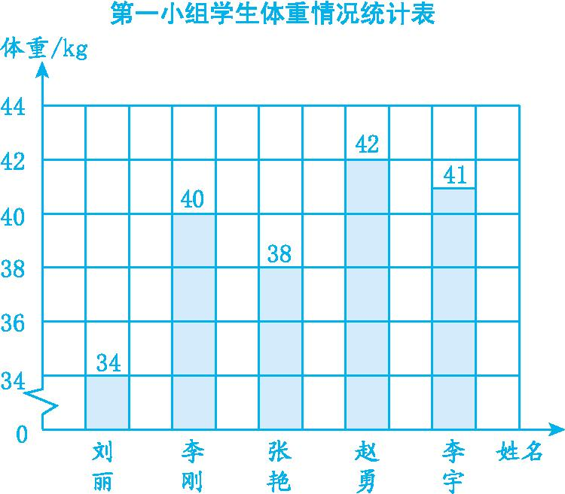
(2)(34+40+38+42+41)÷5=39(千克)
答:第一小组五名学生的平均体重是39千克。

